Толмачева Елена Борисовна
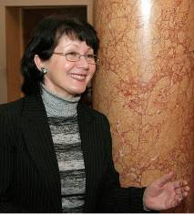
Учитель музыки МОУ гимназии №15 г. Костромы
Художественный руководитель ансамбля русской и фольклорной песни «Млада»
Почетный работник общего образования РФ
Педагогический стаж 35 лет

Толмачева Елена Борисовна родилась 30 июля 1955 года в г. Нея Костромской области. Музыкальными впечатлениями ранних лет были народные песни, петые бабушкой, пение отца под гитару, классическая музыка. В 1970 году, окончив неполную среднюю и музыкальные школы в селе Парфеньево, Елена поступила в Костромское музыкальное училище на теоретическое отделение, где проявилась ее творческая натура. Она стала лауреатом в первом конкурсе художественной самодеятельности; была руководителем вокального ансамбля экономического факультета Сельхозинститута в пос. Караваево; работала концертмейстером в ДШИ №2 г. Костромы.
В 1974 году, закончив училище, Елена начала работу преподавателя теоретических дисциплин и фортепиано в ДШИ пос. Антропово. Детский вокальный ансамбль «Нотки», созданный Еленой Борисовной, являлся украшением районных праздников, лауреатом областного конкурса и был награжден почетной грамотой газеты «Пионерская правда». Также Елена Борисовна была основателем и руководителем в течение ряда лет вокально-инструментального ансамбля Антроповской средней школы.
В 1990 году, закончив заочное отделение музыкально-педагогического факультета Костромского Государственного педагогического института им. Н.А.Некрасова, она продолжила свой творческий путь в должности учителя музыки в МОУ гимназии №15 г. Костромы. За годы работы Елена Борисовна проявила себя как яркий, неординарный учитель, педагог, создающий уникальную систему обучения и воспитания на основе принципов:
- «Музыка» - предмет развивающего характера: ЗУН – средство, духовное развитие учащихся – цель.
- Урок музыки своеобразный спектакль, где учитель, выступая в роли и режиссера и артиста, вызывает у учеников эмоции активного отношения к жизни через музыку – таким образом, воспитывая детей не только активными зрителями, но и слушателями, исполнителями.
- Содержание образования с включением местного фольклорного материала – основа для воспитания в детях чувство патриотизма, любви к малой родине.
Профессиональные качества, такие как компетентность в вопросах теории и методики образования и воспитания, широта гуманитарного кругозора, эрудиция в вопросах искусства, нестандартность и широта мышления, свободное владение инновационными образовательными технологиями, позволили Елене Борисовне принять участие в ежегодном городском конкурсе «Учитель года» в 2005 году, получить призовое место и грамоту от Областной Думы.
Предметом внеурочной деятельности Елены Борисовны явился увлеченный процесс изучения методической литературы по работе с детским фольклорным коллективом, подбора песенного материала. Она занималась на разных курсах, семинарах-стажировках в «Союзе любительских фольклорных коллективов» и в «Российском Доме народного творчества» (г. Москва).
Елена Борисовна стала создателем и идейным вдохновителем ансамбля русской и фольклорной песни «Млада». Первому составу ансамбля русской и фольклорной песни «Млада» посчастливилось познакомиться с костромской песенницей Ивенской Александрой Федоровной. С хороводной песни «Утка луговая», которую ребята учили и пели с бабой Шурой, и началось накопление в репертуаре ансамбля костромского материала; он и по сей день является его основой. Это календарные песни, игровые, плясовые, хороводные; великопостная обрядовая картинка Средокрестье; исполняемая на местном диалекте; некоторые образцы протяжной лирики; Согрская, Вохомская и Галичская кадрили. Есть композиторские песни, а также обработки народных песен, в том числе костромских («Ой, улочка мала»; «Ой, ты, мама, маменька»). В систематическом общении с народной песней дети начинают осознавать глубокую коренную связь со своей Родиной; проникаются энергией и духовной красотой своего народа.
Ансамбль русской и фольклорной песни «Млада» является лауреатом и дипломантом областных конкурсов и фестивалей:
- «Осенняя Кострома» (1998-2000);
- «Корни древа моего» (1999);
- «Пока горит свеча» (2001-2008)- Гран-при (2002, 2006 );
- «Фристайл» (1999-2009)-В 2002г.– Гран-при;
- «Вифлеемская звезда» (2003,2009);
- «Щедрое яблоко» (2004, 2006).
Также «Млада» - дипломант и лауреат межрегиональных и всероссийских конкурсов и фестивалей:
- «У Лукоморья» (1999) г. Волгоград;
- «На полянах Деда Мороза» (2005) г. Великий Устюг;
- «III Фестиваль духовной и народной музыки» (2007) г.Нерехта;
- Национальный фестиваль-конкурс русского народного творчества «Русская сказка» (2008) г. Санкт-Петербург.
В мае 2008г. Старшая группа «Млады» принимала участие в Европейском туре концертов, посвященных содружеству национальных культур в г. Аахен (Германия), г. Тулуза (Франция).
Выступления ансамбля русской и фольклорной песни «Млада» на различных концертах, творческих встречах, фестивалях всегда тепло принимаются публикой, даря слушателям и самим исполнителям минуты оптимизма и гармонии, гамму самых добрых чувств!
Высокой результативности в музыкально-педагогической деятельности учителю Елене Борисовне Толмачевой помогают достичь ее личные принципы:
- Ни дня без творчества;
- Совершенствоваться самой и создавать красоту вокруг себя;
- Любовь и привязанность к родной земле;
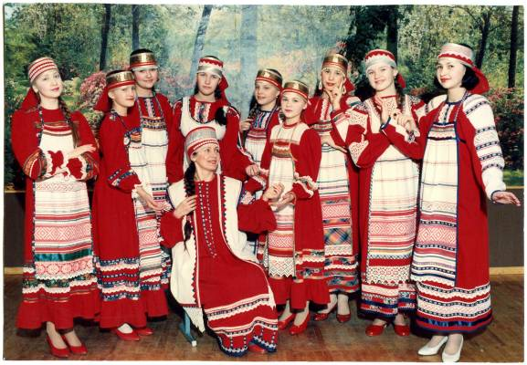
- Вера в талант русского человека!!!

Первый состав ансамбля русской и фольклорной песни «Млада»

